**Ação “Rumo ao Natal” leva a magia natalina para mais de 20 municípios paulistas**

*Cidades do Interior e Litoral da Malha Paulista receberão locomotiva iluminada e atrações culturais entre os dias 2 e 21 de dezembro.*

*Neste ano, o saxofonista Derico, do Programa do Jô, fará shows nas cidades que serão os destinos finais do trem.*

A Rumo, maior concessionária de ferrovias do país, em parceria em parceria com o Ministério da Cultura, através da Lei de Incentivo à Cultura (Lei Rouanet), através do Instituto Acerte, a Associação Brasileira de Preservação Ferroviária (ABPF), a Companhia Paulista de Trens Metropolitanos (CPTM) e a MRS Logística vão realizar a ação “Rumo ao Natal” entre 2 e 21 de dezembro. Nas três semanas que antecedem o dia 25 de dezembro, a população do Interior e Litoral Paulista poderão participar de eventos gratuitos com os “Trens de Natal”, Papai Noel e apresentações culturais que ficarão na memória afetiva de crianças e adultos.

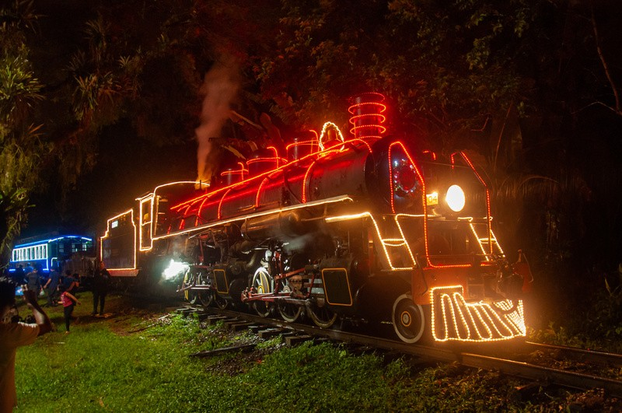

Trem de Natal - Rumo Logística (2022) Foto: divulgação.

As locomotivas utilizadas serão duas GE: A 9270, uma C30-7, que é de propriedade da Rumo e uma C30-7A de número 7202, que pertence à Associação Brasileira de Preservação Ferroviária (ABPF), uma das apoiadoras da ação e foi fabricada em 1990 pela General Electric, os veículos receberam aproximadamente 3.000 metros de fitas LED branca em todas as extensões, para levar a magia do Natal aos paulistas

Em todas as cidades da programação de 2023 (ver a lista abaixo), a previsão de início da ação é sempre a partir das 18h, com horário de chegada no destino final entre 22h e 0h. O roteiro inclui municípios como Sumaré, Araraquara, São José do Rio Preto, Rio Claro, Americana, Campinas, e também Cubatão e Santos no litoral. No total, o trem iluminado vai percorrer mais de 800 quilômetros.

“2023 ficará marcado como mais um ano em que a Rumo, com a ajuda dos parceiros, realiza a ação com os ‘Trens de Natal’. Nos sentimos honrados em proporcionar momentos inesquecíveis e especiais para tantas famílias. Todos os anos, perto de dezembro, recebemos diversas mensagens em nossos canais de atendimento e redes sociais perguntando sobre as locomotivas, as atrações e, principalmente, sobre a visita do ‘Bom Velhinho’ que encanta as crianças. Quando chegamos com o trem iluminado e o Papai Noel nas cidades, a emoção é sempre muito grande, principalmente do público infantil”, fala Rodrigo Machado Thomaz, Gestor de Sustentabilidade da Rumo.

# Saxofonista Derico, do Programa do Jô, fará shows nos destinos finais do percurso

Enquanto as crianças se divertem com o Papai Noel e os duendes, em todas as cidades que forem o destino final dos trens **(São José do Rio Preto (05/12), Araraquara (09/12), Rio Claro (13/12) e Louveira (16/12),** os adultos poderão curtir a música do João Frederico Sciotti, popularmente conhecido como Derico. Os shows do Derico ocorrerão sempre dentro da “janela” de previsão de chegada do trem, que será entre 22h e 0h.

O saxofonista, que toca o instrumento desde os 11 anos de idade, se tornou conhecido na mídia pelas suas atuações no Programa do Jô, o *talk show* apresentado pelo comediante Jô Soares que foi exibido pela TV Globo durante quase duas décadas (entre 2000 e 2016).

# Programação

|  |  |  |  |
| --- | --- | --- | --- |
| **Local de partida** | **Data** | **Horário**  **(a partir de)** | **Percurso** |
| **Santa Fé do Sul** | **02/12/2023** | **19h00** | **Santa Fé do Sul, Três Fronteiras, Santana da Ponte Pensa, Santa**  **Salete, Urânia e** |

|  |  |  |  |
| --- | --- | --- | --- |
|  |  |  | **Jales (final de percurso)** |
| **Jales** | **03/12/2023** | **19h00** | **Jales, Estrela D**  **´Oeste, Fernandópolis, Meridiano, Valentim Gentil e Votuporanga (final de percurso)** |
| **Votuporanga** | **04/12/2023** | **19h00** | **Votuporanga,**  **Simonsen, Roseira, Cosmorama, Ecatu, Engenheiro**  **Balduino, Bálsamo, Mirassol e São José do Rio Preto (final de percurso)** |
| **São José do Rio Preto** | **06/12/2023** | **19h00** | **São José do Rio Preto, Engenheiro Schmitt, Cedral, Uchoa, Catiguá,**  **Catanduva,**  **Pindorama e Santa Adélia (final de percurso)** |
| **Santa Adélia** | **07/12/2023** | **18h00** | **Santa Adélia, Cândido**  **Rodrigues, Taquaritinga, Santa Ernestina,**  **Dobrada, Matão,**  **Silvania e Bueno de Andrada, Tutóia (final de percurso)** |
| **Guatapará** | **08/12/2023** | **18h30** | **Guatapará, Rincão, Santa Lúcia,**  **Américo**  **Brasiliense, Tutóia e Araraquara (final de percurso)** |
| **Araraquara** | **10/12/2023** | **18h30** | **Araraquara, Tutóia, Ibaté e São Carlos (final de percurso)** |

|  |  |  |  |
| --- | --- | --- | --- |
| **Pederneiras** | **11/12/2023** | **19h00** | **Pederneiras,**  **Potunduva, Jaú e Dois Córregos (final de percurso)** |
| **Dois Córregos** | **12/12/2023** | **19h00** | **Dois Córregos, Torrinha, Brotas e Itirapina** |
| **Rio Claro** | **14/12/2023** | **19h00** | **Rio Claro Velho, Santa Gertrudes, Cordeirópolis, Limeira e**  **Americana (final de percurso)** |
| **Americana** | **15/12/2023** | **19h00** | **Americana, Nova Odessa, Sumaré, Hortolândia e**  **Campinas (final de percurso)** |
| **Campinas** | **16/12/2023** | **19h00** | **Campinas, Valinhos, Vinhedo, Louveira e Jundiaí (final de percurso).** |
| **Campinas** | **17/12/2023** | **17h00** | **Boa Vista,**  **Descampado, Viracopos, Indaiatuba, Itaici,**  **Pimenta, Salto e Itu** |
| **Jundiaí** | **17/12/2023** | **23h00** | **Estação Jundiaí, Estação da Luz, Mogi das Cruzes ou Estudantes** |
| **Itu** | **18/12/2023** | **18h30** | **Itu, Convenção, Pirapitingui, Eng.**  **Acrísio e Guaianã, Canguera** |
| **Canguera** | **19/12/2023** | **18h30** | **Canguera, São**  **Roque, Caucaia do Alto, Aldeinha e**  **Embu Guaçu.** |
| **Embu Guaçu** | **20/12/2023** | **8h00** | **Embu Guaçu,**  **Bairro do Cipó e Eng. Marsilac.** |

|  |  |  |  |
| --- | --- | --- | --- |
| **Paratinga** | **21/12/2023** | **16h00** | **Vila Natal, Perequê, Cubatão e Santos** |

**Cuidados e segurança**

Para que todos possam assistir à passagem do Trem de Natal 2023 em segurança segue alguns cuidados essenciais:

* Mantenha distância segura de **15 metros** da linha férrea antes, durante e após a passagem do trem;
* Escolha um local seguro para registrar suas selfies e imagens;
* Nunca toque ou suba em locomotivas ou vagões, mesmo que estejam parados.
* Para evitar possíveis acidentes, esteja sempre ao lado das crianças. Interaja nas Redes Sociais

Para dar mais visibilidade para essa ação especial, a concessionária convida os moradores para compartilharem seus registros no Trem de Natal. Para isso, basta postar fotos nas redes sociais com as hashtags #TremdeNatal2023 e #RumoaoNatal e mencionando nos stories do Instagram a @rumologistica e @abpf_regionalsul da Associação Brasileira de Preservação Ferroviária (ABPF).